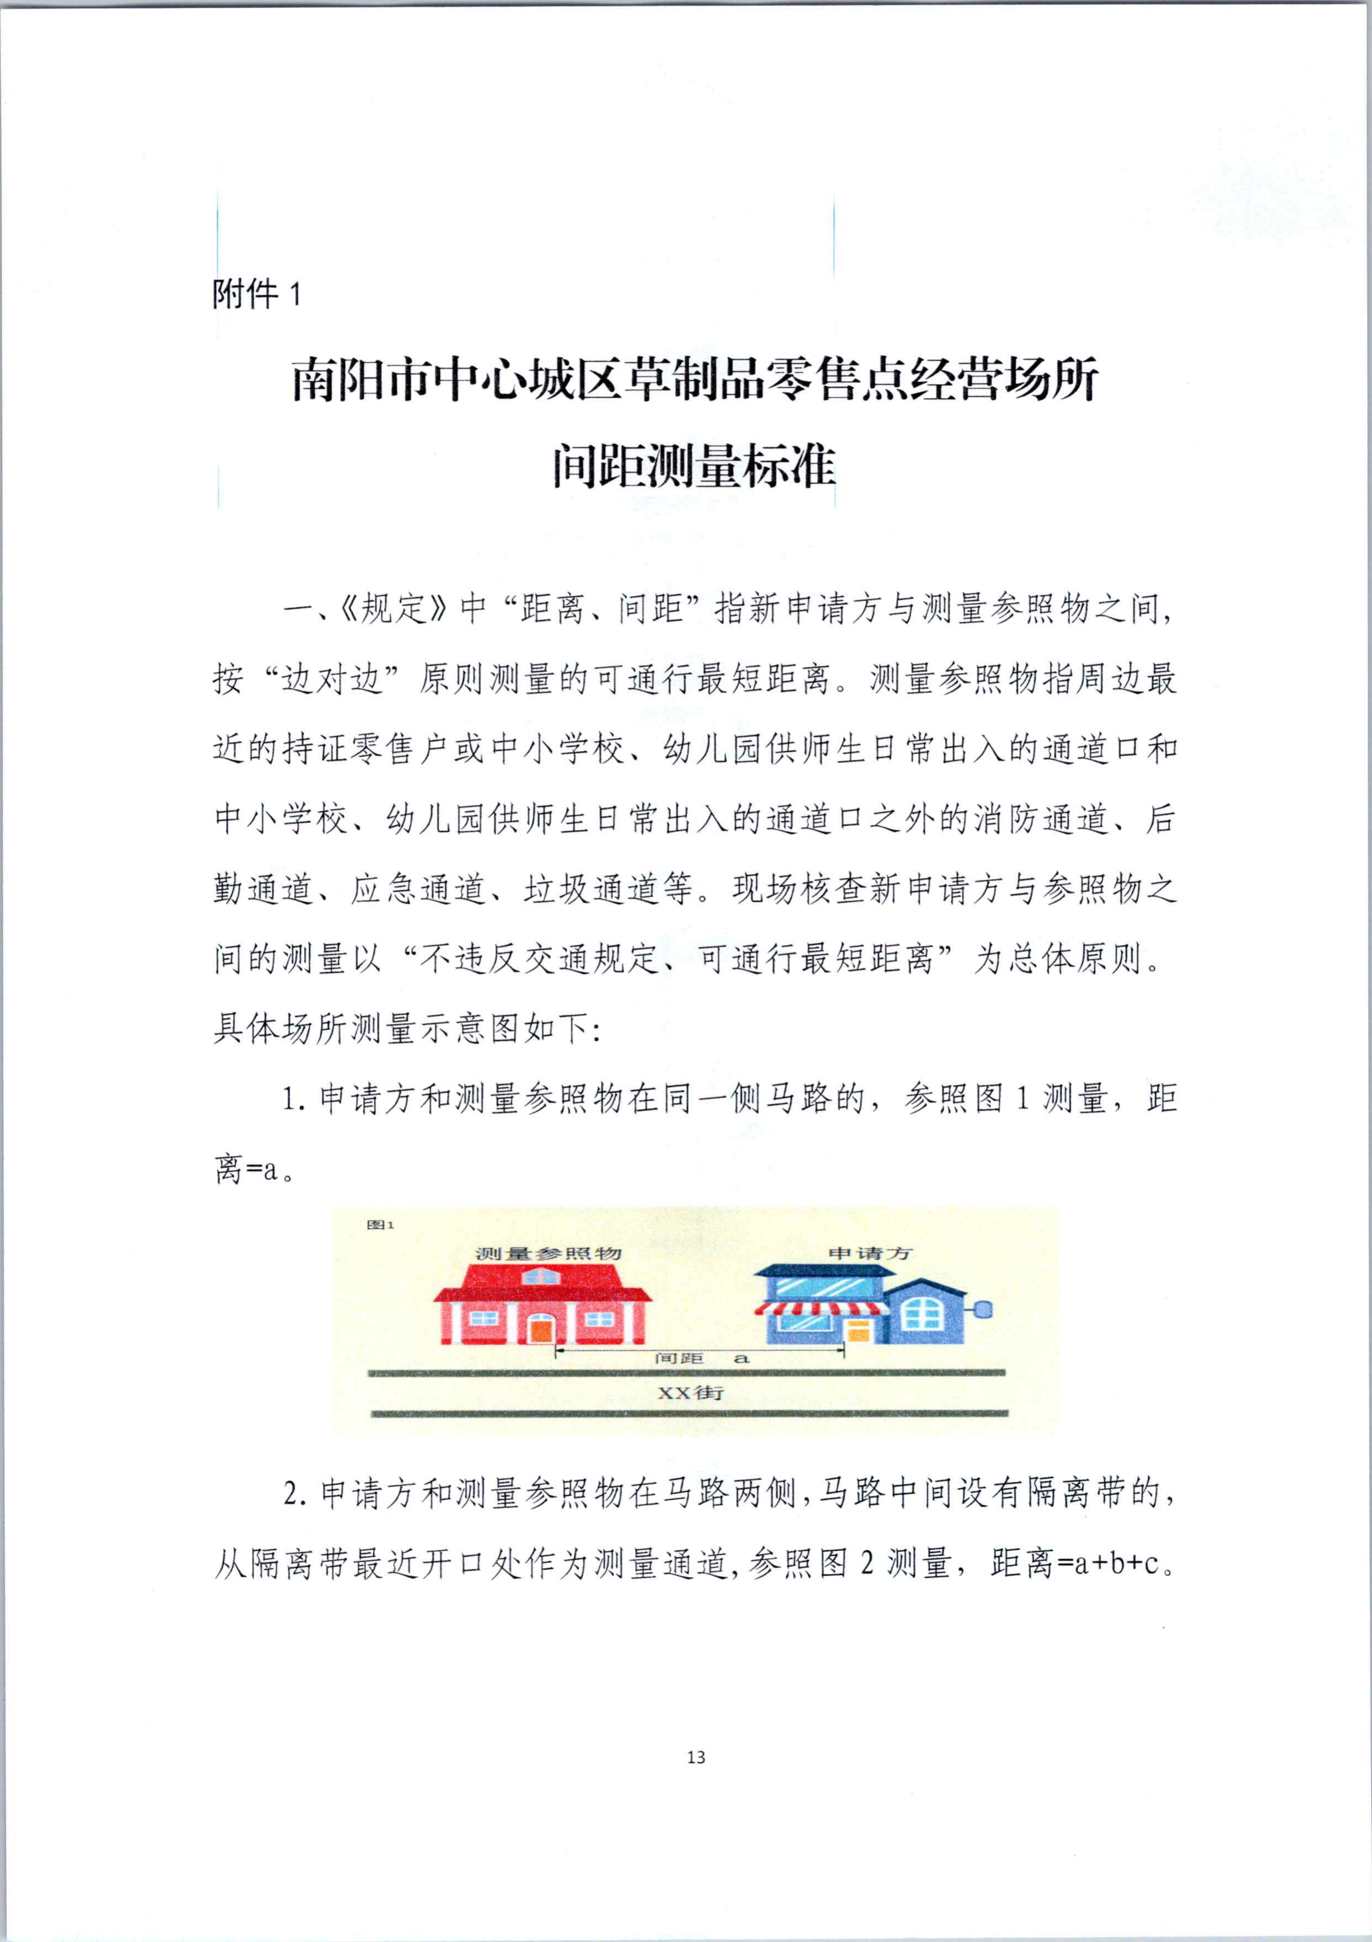
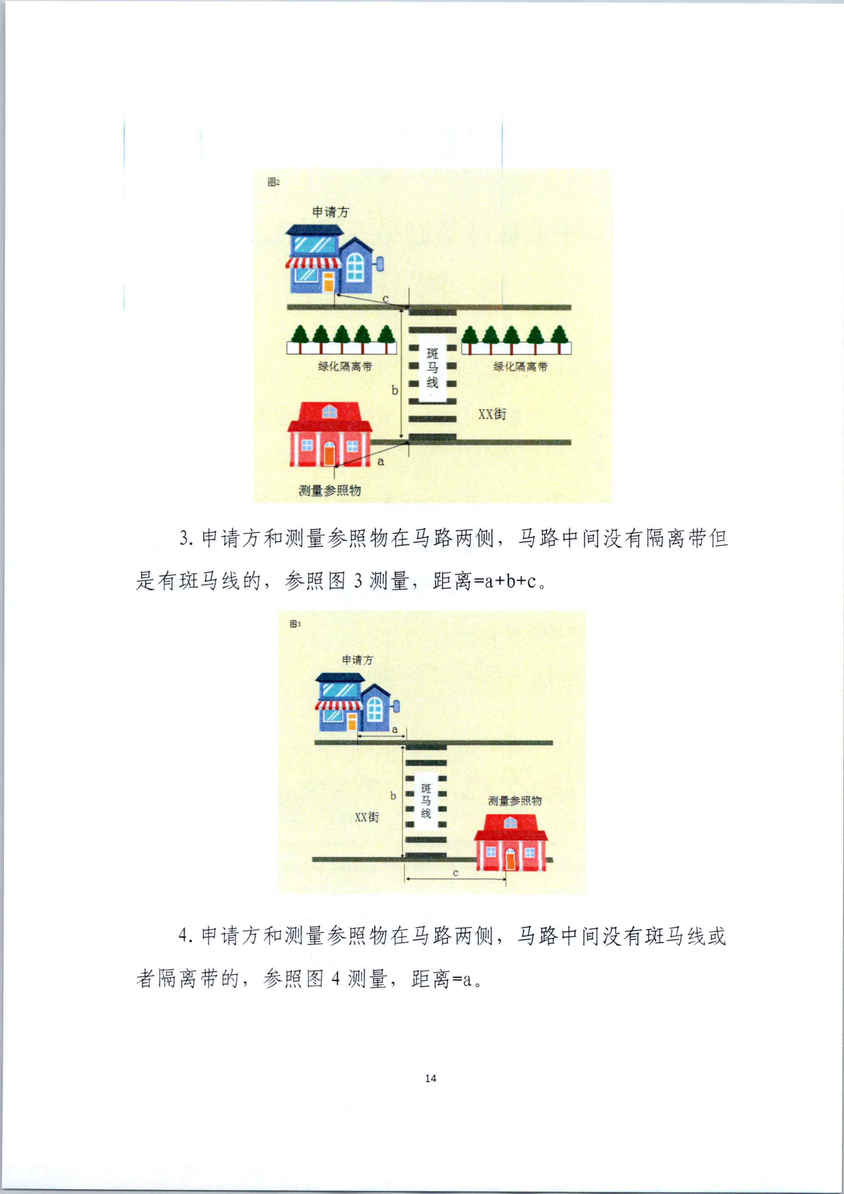
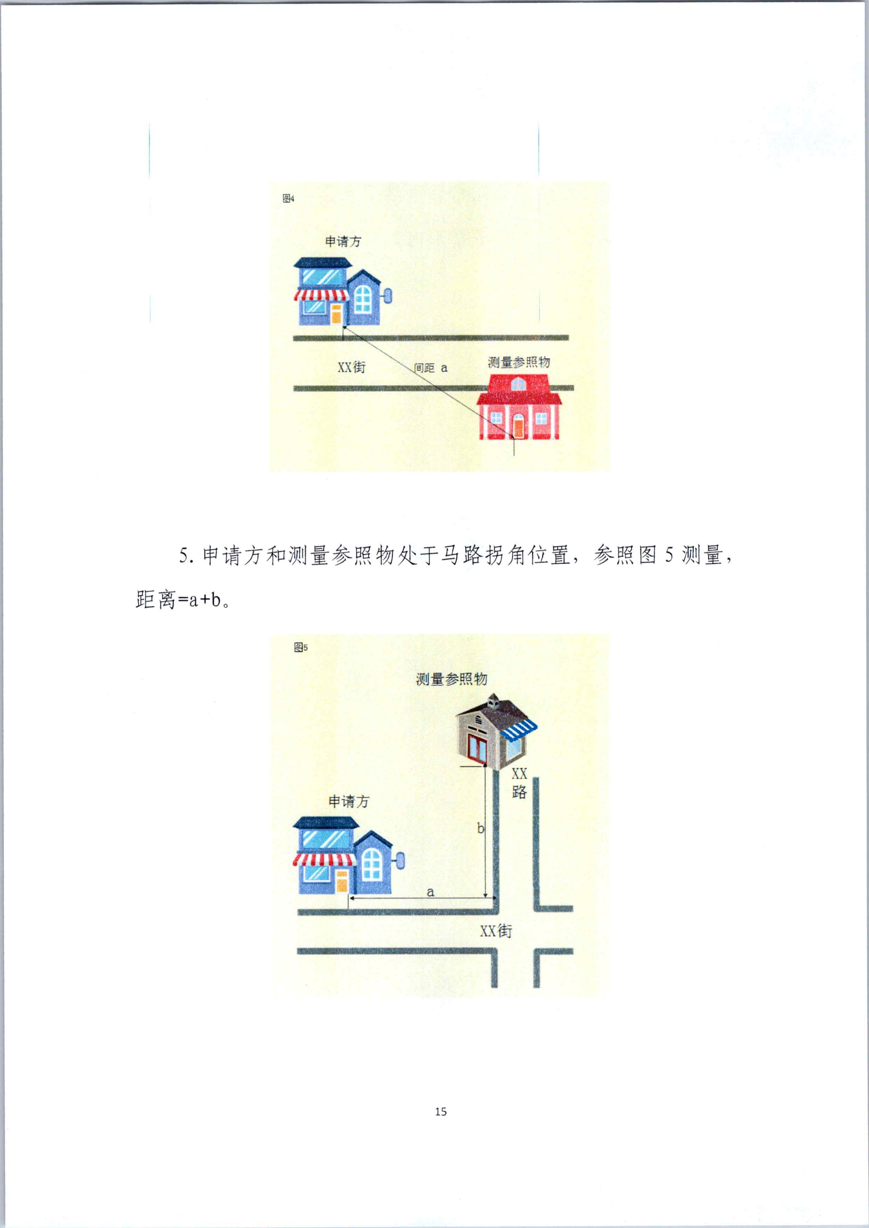

二、本测量办法由南阳市河南油田烟草专卖局负责解释。如遇本办法未明确测量方法的特殊情形时，其测量方法由南阳市河南油田烟草专卖局确定。
http://www.nysfq.gov.cn/2024/07-01/464040.html

